6+

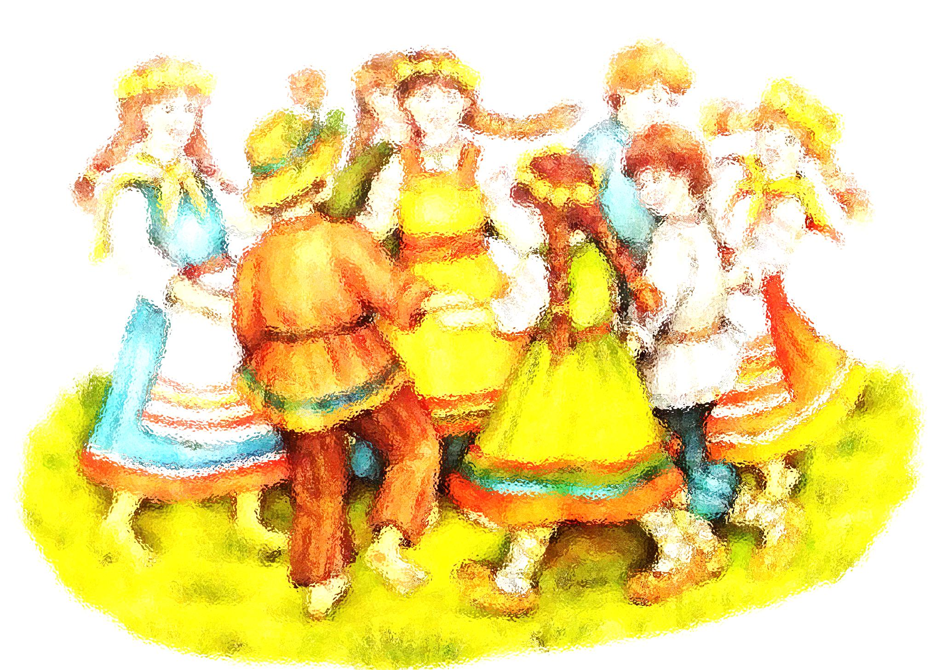

**МБУК ВР «МЦБ» им. М.В. Наумова**

**Большовский отдел**

**«Сундучок старинных слов»**

**Фольклорная викторина.**

Подготовила:

ведущий библиотекарь Большовского отдела

Сиратюк Э.А.

ст.Большовская.

**ВСТУПЛЕНИЕ**

*Звучит минус песни «****Россия»»****(1куплет)*

**Россия, Россия, края дорогие,**

**Здесь издавна русские люди живут.**

**Они прославляют просторы родные,**

**Раздольные русские песни поют.**

***Библиотекарь****:* Есть у русского народа «живой цветок», ко­торый сказки сказывает, потешает, поёт, развле­кает, веселит и учит.

Приглашаю вас, ребята, в путешествие. В пути вы будете находить лепестки этого волшебного цветка.

Большую корзину с собой мы возьмем,

В нее мы положим песенок связку,

Потешки, былины, загадки, стихи,

Всего понемногу, что знаете вы.

Подарим друг другу частичку добра,

Радости, счастья,

В дорогу, друзья!

***Библиотекарь:* А** кто из вас догадался, что это за чудесный цветок?

**Дети:***устное народное творчество.*

***Библиотекарь:***Правильно. А как ещё можно назвать УНТ?

***Дети:****фольклор.*

***Библиотекарь:***Тема нашей викторины **«Сундучок старинных слов».**

Ребята! Сегодня мы собрались, чтобы поговорить о событиях старины, о жизни наших предков, вспомнить обычаи, традиции и культуру русского народа. Помогут нам в этом жанры устного народного творчества.

***Библиотекарь:***Почему мы называем фольклор устным народным творчеством?

***Дети:****Он создавался народом, передавался из уст в уста, от одного поколения к другому.*

***Библиотекарь:*** Произведения фольклора есть у каждого народа. Это его живая память, передаваемая из поколения в поколение.

**Первый лепесток. Песни.**

***Библиотекарь:***Чтобы открыть первый лепесток волшебного цветка, вам надо отгадать слово. *(Из букв выкладывают слово -****Песни****)*

Много у каждого народа колыбельных, хо­роводных, свадебных и других песен. Эти песни живут в народе мно­го-много лет. В старину люди не расставались с песней – и в горе, и в радости; в работе, и в веселье исполняли они различные песни, отчего на душе становилось светлей.

Самыми добрыми и ласковыми были колыбельные песни.

***(слушают куплет песни «Баю-баюшки баю, не ложися на краю»***

Это песни, которыми убаюкивают ребенка, слова в них ласковые, певучие. В них сохранились элементы оберега-заговора, защищавшего малыша от таинственных злых сил. Наши предки верили, что если малышу приснится что-то плохое, то в реальной жизни это событие никогда уже не повторится.

***Библиотекарь:*** А какие колыбельные песни знаете вы?

1.Баю-бай, баю-бай,

Поди, Бука, за сарай,

Маше спать не мешай!

2.А баю, баю, баю,

Лежит Ваня на краю.

Прибежал волчок,

Схватил Ваню за бочок,

Утащил его в лесок,

Под малиновый кусток.

А малинка упадёт

Прямо Ванечке в роток.

3. Киса, кисонька, коток,

Киса - серенький хвосток.

Приди, киса, ночевать.

Приди Васеньку качать.

Уж как я тебе, коту,

За работу заплачу -

Дам кусок пирога

И кувшин молока.

***Библиотекарь:*** Русский народ славится своими народными песнями. *Э*то песни, которые все поют, но никто не знает автора. Ребята, давайте и мы споем народную песню

**«Как за нашим за двором»».**

1. Как за нашим за двором,

Как за нашим за двором,

За двором, за двором,

За двором, за двором.  
  
2. Растёт травка шелкова,

Зелёная мурава,

Мурава, мурава.

Мурава, мурава.  
  
3. По той травке Маша шла,

По той травке Маша шла,

Маша шла, Маша шла.

Маша шла, Маша шла.  
  
4. А за нее Ваня шёл,

А за нею Ваня шел  
Ваня шёл, Ваня шёл.

Ваня шел, Ваня шел  
  
5. Кричит: “Маша, ты моя!

Кричит: “Маша, ты моя!

Ты моя, ты моя!”

Ты моя, ты моя!”  
  
6. “Нет я, Ваня, не твоя!

Нет я, Ваня, не твоя!

Не твоя, не твоя!

Не твоя, не твоя!

7. Родимого батюшки!

Родной своей матушки,

Матушки, матушки  
Матушки, матушки!”

8. За двором, за двором.  
За двором, за двором *(2 раза)*

***Библиотекарь:*** **Вот и первый лепесток появился у нашего цветка.**

**Второй лепесток. Потешки.**

***Библиотекарь:***Чтобы отгадать следующий лепесток, надо из слогов КА ТЕШ ПО сложить слово. (И*з набора слогов выкладывает слово –****ПОТЕШКА)***

***Библиотекарь:***Что такое потешка?

**Дети:***Потешка (прибаутка) — маленькое весё­лое произведение фольклора. Потешками потешали, забавляли детей.*

***Библиотекарь:***Самые первые игры для детей-потешки. Это песенка-приговорка, сопутствующая игре пальцами, ручками, ножками малыша. Давайте обыграем одну потешку.

- Ладушки, ладушки!

- Где были?

- У бабушки.

- Что ели?

- Кашку.

- Пили простоквашку.

Попили, поели,

Домой полетели -

На головку сели,

Ладушки запели.

***Библиотекарь:*** Вспомните, какие потешки знаете вы.

Шла лисичка по мосту,

Несла вязанку хворосту.

Вытопила баньку.

Выкупала Ваньку

Посадила в уголок.

Дала сладкий пирожок.

***Библиотекарь:*** В старину собирались люди на посиделки позабавиться да потешиться.

**Дети инсценируют потешки:**

**1. -**Фома, что из леса не идешь?

- Да медведя поймал!

- Так веди его сюда!

- Да он не идет!

- Так сам иди!

- Да он не пускает!

2. - Федул, что губы надул?

- Кафтан прожёг.

- Можно зашить?

- Иглы нет.

- А велика ли дыра?

- Да один ворот остался.

3. -Сынок, сходи за водицей на реку.

-Брюхо болит.

- Сынок, иди кашу есть.

-Ну, раз мать велит, надо идти.

***Библиотекарь:***Родители в разговоре с маленькими детьми используют присказки, потешки. Я вам даю карточку с присказками, вам нужно определить к какой ситуации она подходит

***Библиотекарь:*** Выберите присказку к ситуации:

1. такая ситуация – у ребенка заболел пальчик.

2. ситуация – ребенок без разрешения ушел куда-либо, его нужно поругать.

3. ситуация – мама или папа любуются своей дочкой, приговаривая такие слова

1.У лисы боли,

У медведя боли,

А Петенькины боли

Уходите за горы.

2.Не ходи за селом,

Там Яга с помелом.

Не ходи вопотьмах –

Ходит страх во кустах.

3.Ах, ты, моя девочка,

Золотая белочка,

Сладкая конфеточка,

Сиреневая веточка

***Библиотекарь:***От потешек дети становились послушными. **Второй лепесток появляется у нашего цветка.**

**Третий лепесток. Заклички.**

***Библиотекарь:***Для того, чтобы определить название следующего жанра, выберите из родственных слов имя существительное.

КЛИКАТЬ, ЗАКЛИКАЛИ, **ЗАКЛИЧКА**, ПЕРЕКЛИКАЕТСЯ

***Библиотекарь:***Каждая закличка содержит просьбу, это попытка с помощью песенки воздействовать на силы природы.

***Библиотекарь:***К кому были обращены заклички?

***Дети:****Заклички - песенные обращения к силам природы: солнцу, дождю, радуге.*

***Библиотекарь:***У наших предков была сильная связь с природой. В непростые времена люди за помощью обращались к силам природы.

Например, в засушливое лето наши предки призывали дождик.

Дождик, лей, лей, лей,

Никого не жалей —

Ни берез, ни тополей!

Дождик, дождик, посильней,

Чтобы травка зеленей!

Вырастут цветочки

И зеленые листочки!

Сейчас на улице весна. Давайте и мы произнесем весеннюю закличку.

Повторяйте за мной каждую строчку.

Идет матушка-весна,

Отворяй-ка ворота.

Первый март пришел,

Белый снег сошел.

А за ним пришел апрель

Отворил окно и дверь.

А уж как пришел май,

Солнце в терем приглашай!

***Библиотекарь:*А на цветке появляется третий лепесток.**

**Четвертый лепесток. Приговорки.**

***Библиотекарь:***- К закличкам примыкают приговорки - короткие стихотворные обращения к животным, птицам, растениям.

***Библиотекарь:***Какие вы знаете приговорки?

1.Божья коровка,

Улети на небо,

Там твои детки

Кушают конфетки,

Всем по одной,

А тебе ни одной.

2.Улитка, улитка, покажи рога –

Дам тебе за это кусок пирога.

***Библиотекарь:* И приговорки оказались на цветке.**

**Пятый лепесток. Считалки.**

***Библиотекарь:***Кто угадает, какое произведение из фольклора я прочитаю?

Шла бабка с заморья,

Несла кузовок.

В том кузовочке

Лежали грибочки,

Кому — гриб,

Кому — два,

А тебе, дитятко,

Весь кузовок.

***Библиотекарь:***Правильно, это считалка.

***Дети:****Считалка (счёт, пересчёт) — это маленькое рифмованное стихотворение для игры.*

***Библиотекарь:***Для чего сочиняли считалки?

***Дети****: Счетом решали, кому водить.*

***Библиотекарь:***Кто знает считалки?

Лиса по лесу ходила,

Лиса голосом вопила.

Лиса лычки драла,

Лиса лапти плела.

Кто лапти найдет,

Тот водить пойдет.

***Библиотекарь:*** Давайте встанем в круг и посчитаемся, *выберем водящего для игры)*

Аты-баты, шли солдаты,

Аты-баты, на базар.

Аты-баты, что купили?

Аты-баты, самовар.

Аты-баты, сколько стоит?

Аты-баты, три рубля

Аты-баты, кто выходит?

Аты-баты, это я!

***Библиотекарь:***Собирайся детвора, ждет вас русская игра!

***Ведущий****:* Вы ж, детишки, не зевайте, все за мною повторяйте.

***Ритмическая игра «Маланья»***

У Маланьи у старушки,

Жили в маленькой избушке *(Поднимают руки над головой, соединяют кончики пальцев – «домик».)*

Семь сыновей, *(Разводят руки в стороны.)*

Все без бровей. *(Пожимают плечами.)*

С такими ушами, *(Приставляют растопыренные ладони к ушам – «уши».)*

С такими глазами, *(Соединяют большие и указательные пальцы рук, приставляют к глазам –«глаза».)*

С такой головой, *(Поднимают руки над головой, соединяют кончики пальцев – «голова».)*

Эх! *(Машут рукой.)*

Ничего они не ели, *(Складывают руки перед грудью.)*

Друг на друга все глядели, *(Кладут подбородок на кулаки.)*

Делали вот так, *(Машут правой рукой.)*

Эдак и вот так*. (Машут левой рукой.)*

**Давайте этот лепесток добавим к цветку.**

**Шестой лепесток. Пословицы.**

***Библиотекарь:***Повеселились, но …. Делу - время, потехе - …

***Дети:****час*

***Библиотекарь:***говорит русская (что?)

***Дети:****пословица*.

***Библиотекарь:***Что такое пословица?

***Дети:****Пословица — произведение фольклора, в котором коротко выражена народная мудрость.*

***Библиотекарь:***Люди с уважением относятся к пословицам, часто употребляют их в своей речи. В народе говорят: “Речь без пословицы –

всё равно, что еда без соли”, «Без углов дом не строится, без пословицы речь не молвится».

А сейчас поиграем в игру **- «Доскажи пословицу».**

Я начну, а вы кончайте, хором дружно отвечайте:

«Без труда не вынешь……»

«Человек без друзей, что….»

«Сам погибай, а……..»

«Нет друга ищи, а………»

«Семь раз отмерь …»

«Поспешишь ...»

«Ум хорошо …»

«Дело мастера …»

«Друзья познаются …»

***Библиотекарь:* Молодцы! Заработали лепесток.**

**Седьмой лепесток. Загадки.**

***Библиотекарь:*** Ребята, отгадайте следующий лепесток.

Опишу я вам предмет,

Угадайте, дав ответ.

Я сама же жду разгадки,

Потому что я*...(загадка)*

Загадки - любимый жанр фольклора у детей и взрослых. В старину люди часто не называли предмет, а описывали его. Так родилась загадка. Это одна из особенностей русской речи. Загадка развлекает, учит сообразительности, испытывает ум.

***Библиотекарь:***Сяду рядышком на лавку

Вместе с вами посижу,

Загадаю вам загадки,

Кто смышленый погляжу

Отгадаешь, приз получишь, а не отгадаешь – штраф плати.

***Дети отгадывают загадки***

Штраф

1.В другой раз лучше кумекай, а сейчас кукарекай…

2.Не сказал отгадку, теперь пляши вприсядку.

3.Отгадку скажешь потом, а сейчас помяукай котом.

4.А ты, дорогой, нам что-нибудь спой.

5.В другой раз загадку отгадай, а сейчас собачкою полай.

6.Не печалься, что загадку забыл, мы хотим, чтобы ты зайкой был.

7.Чтоб в другой раз глазами не хлопал, нужно громко потопать.

1. Вырос в поле колоском,

На столе лежу куском. (Хлеб).

2. В печь несут – жидко,

Из печи несут – твёрдо! (Каша).

3. В белом сарафане стала на поляне.

Летели синицы, сели на косицы. (Береза)

4. Сама не ест, а всех кормит (ложка)

5. То толстеет, то худеет, громко, громко голосит (гармонь).

6. Кто приходит, кто уходит, все ее за ручку водят (дверь).

7. Рядом разные подружки.

Не похожи друг на дружку.

Все они сидят друг в дружке,

А всего одна игрушка. (Матрёшка)

*Матрешка -это символ материнства и семьи. В этом году матрешке исполняется 100 лет.*

***Библиотекарь:*Молодцы! Добавляем еще лепесток.**

**Восьмой лепесток. Сказки.**

***Библиотекарь:***А у меня еще одна загадка для вас:

Что такое «ложь с намёком»

и для всех людей «с уроком»?

***Библиотекарь:***Конечно, это сказки!

- А. С. Пушкин заметил:

*«Сказка – ложь, да в ней намек!*

*Добрым молодцам урок»*

***Библиотекарь:*** Ребята, кто знает какие бывают сказки?

***Дети:****Волшебные, бытовые, о животных.*

***Библиотекарь:***Назовите о какой сказке идет речь?

1. В сказке небо синее,

В сказке птицы страшные.

Яблонька, укрой меня!

Реченька, спаси меня! *(«Гуси-лебеди»)*

2. А дорога – далека,

А корзинка – нелегка,

Сесть бы на пенек,

Съесть бы пирожок *(«Маша и медведь»)*

3. Нет ни речки, ни пруда –

Где воды напиться.

Очень вкусная вода –

В ямке от копытца *(«Сестрица Алёнушка…»)*

4. По тропе, шагая бодро,

Сами воду тащат ведра! *(«По щучьему велению»)*

5.Возле леса на опушке  
Трое их живёт в избушке.  
Там три стула и три кружки,

Три кровати, три подушки,

Угадайте без подсказки –

Кто герои этой сказки? *(«Три медведя»)*

6.Вор пшеницу воровал,

А Иван его поймал.

Вор волшебным оказался,

И Иван на нем катался *(«Сивка-бурка»)*

***Библиотекарь:* Молодцы, ребята, это был последний лепесток.**

**Заключение *(5 мин)***

***Библиотекарь:***Давайте вспомним, какие лепестки волшебного цветка мы с вами нашли сегодня?

Как называются одним словом все эти произведения? *(фольклор)*

**Игра «Знаю-не знаю»**

***Библиотекарь*:**Проверим, как вы разбираетесь в жанрах УНТ.

(***Библиотекарь*** зачитывает отрывок, ученики называют жанр фольклора)

|  |  |
| --- | --- |
| Радуга-дуга,  Не давай дождя,  Давай солнышко,  Красно вёдрышко. | **закличка** |
| Погоревал царь Берендей и скоро утешился. А Иван-царевич женился на Елене Прекрасной, и стали они жить-поживать да горя не знать. | **сказка** |
| Семь раз отмерь, один отрежь. | **пословица** |
| Во поле берёзка стояла,  Во поле кудрявая стояла. Ой, люли, стояла, Ой, люли, стояла! | **песня** |
| Золотое коромысло Над рекою повисло. | **загадка** |
| Стучит, бренчит по улице,  Фома едет на курице,  Тимошка-на кошке,  По кривой дорожке. | **потешка** |
| Катилось яблоко Мимо сада, мимо сада,  Мимо града. Кто поднимет,  Тот и выйдет. | **считалка** |
| Пчелка, пчелка, дай нам меда,  Чтоб полна была колода!  Будем мы медок едать, приговаривать:  "Ах, какая наша пчелка работящая!" | **приговорка** |

**Библиотекарь:** Сегодня мы побывали в удивительном мире народной мудрости – мире фольклора. Нам еще многое предстоит узнать о фольклоре, рамки классного часа не позволили нам поговорить о былинах, небылицах, дразнилках, скороговорках.

Фольклор создается народом, поэтому можно смело сказать, что фольклор – это душа народа! Мы должны помнить и чтить традиции наши и передавать будущим поколениям!

Изучайте русский фольклор, ваша речь станет богаче, фольклор учит человека мудрости, пронесите любовь к устному народному творчеству через всю свою жизнь.

Наше путешествие подходит к концу.Спасибо, ребята за вашу активность, за ваши улыбки и отличное настроение. За хорошую работу, подарю вам леденец на палочке. Вот такие петушки можно было встретить в старину на ярмарках.

Благодарю всех. До новых встреч!